Management Review
Projekttitel: |  | Big Topo
Auftraggeber: |  | Christian Schöndorfer / HTL3R
Auftragnehmer: |  | Tamara Marl / HTL3R
Schuljahr: |  |  | 2025/26 |  | Klasse: | 5CN
VERSION | DATUM |  |  | AUTORIN/AUTOR |  |  | ÄNDERUNG
v1.0 | 25.02.2026 |  |  | Mohammad Danesh |  |  | Erstellung
v1.1 | 26.02.2026 |  |  | Tamara Marl |  |  | Korrekturen & Ergänzung

Projektstatus
Berichtszeitraum: 24.02.2026 bis 03.03.2026

Nach der Klärung der offenen Einzelheiten im Gespräch mit GAU wurden die IS-IS- sowie OSPF-Konfigurationen entsprechend angepasst. Die Implementierung des DMVPN konnte daraufhin erfolgreich finalisiert werden und arbeitet nun wie vorgesehen.
Im Bereich der externen Anbindungen fand eine Besprechung mit den beteiligten Teams bezüglich der eBGP-Peerings und der zugehörigen AS-Nummern statt. Parallel dazu wurden die benötigten Monitoring-Informationen für ZWE erstellt und bereits zur weiteren Verwendung weitergeleitet.

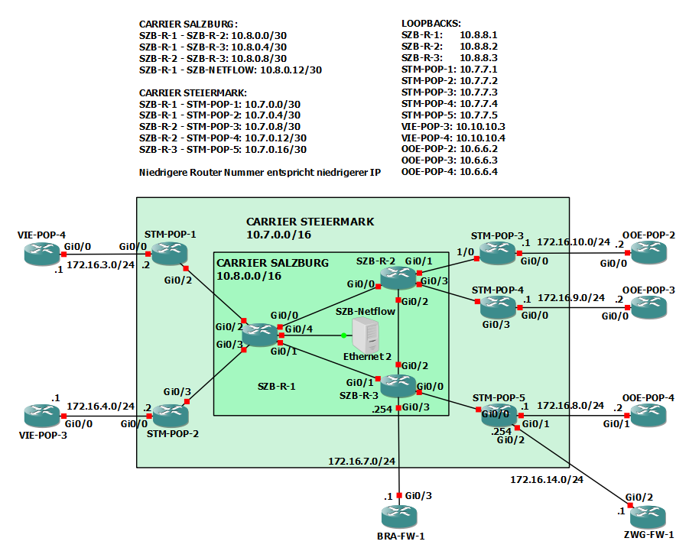
Termine
% abgeschlossen |  | Projektstart | Erwartetes Projektende | Geplantes Projektende | Abweichung (in Tagen)
25% |  | 10.02.2026 | 14.04.2026 | 14.04.2026 | 0
Kosten
Ist-Kosten | Restkosten | Erwartete Gesamtkosten | Plankosten | Abweichung
0€ | / | 0 € | 0 € | /
Stunden
Kürzel | Ist-Aufwand | Restaufwand | Erwarteter Gesamtaufwand | Planaufwand | Abweichung
MAR | 12 h | 14 h | 26 h | 26 h | 0 h
DAN | 11,5 h | 14,5 h | 26 h | 26 h | 0 h

Teammotivation J
Das Team ist an sich motiviert, es wurde erstmals und erfolgreich die IS-IS Konfiguration durchgeführt. Allerdings haben sich ein paar Fragen und Unklarheiten eingeschlichen, die zu leichten Unsicherheiten geführt haben. Das stellt allerdings nicht weiter ein Problem der Motivation dar, denn ein Fakt bleibt: AD muss im Rahmen der Big Topo nicht angerührt werden.

Probleme im Projekt
Zurzeit hinken wir mit den Arbeitspaketen etwas nach.

Problemlösungsstrategie
Skripte schon vor dem nächsten mal vorbereiten damit beim nächsten mal schon an Echtgeräten gearbeitet werden kann.

Handlungsbedarf seitens des Managements

Erledigte Arbeiten
Bearbeiter | PSP-Code | Tätigkeit | Ort | Dauer geplant (h) | Dauer benötigt (h) | Status
DAN | XX | Mit GAU Einzelheiten bezüglich OSPF und IS-IS besprochen | Schule | 0,5 | 0,25
DAN | XX | Vorschläge von GAU implementiert | Schule | 0,5 | 0,5
MAR, DAN | 6.2 | BackBone Steiermark & Carrier Salzburg - Konfiguration des DMVPN | Schule | 2 | 2

Anstehende Arbeiten
Bearbeiter | PSP-Code | Tätigkeit | Dauer geplant (h) | Fertigstellungs-termin geplant
MAR, DAN | 6.3 | BackBone Steiermark & Carrier Salzburg - Konfiguration der BGP Peerings | 2 | 10.03.2026
MAR, DAN | 6.4 | BackBone Steiermark & Carrier Salzburg - Konfiguration des NetFlow Servers | 4 | xx.03.2026
MAR, DAN | 1.6 | HQ Rossauer Kaserne - Implementieren der VoIP-Infrastruktur mittels Cisco CME | 6 | xx.03.2026

